Kraków, 30.10.2014 r.
Postępowanie 06/14/ wyjaśnienia

dotyczy: zapytania ofertowego na dostawę akcesoriów łazienkowych na potrzeby Krakowskiego Teatru Variete

W związku z ogłoszeniem zapytania ofertowego w dniu 29.10.2014 r. do Zamawiającego wpłynęły pytania dotyczące przedmiotu zamówienia. Poniżej Zamawiający udziela odpowiedzi w przedmiotowym postępowaniu.

Pytanie nr 1
- Czy uchwyt na papier może być taki jak na zdjęciu (ten o który jest zapytanie już nie jest produkowany)
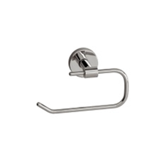MHA03 Uchwyt na papier toaletowy odkryty – dostępny
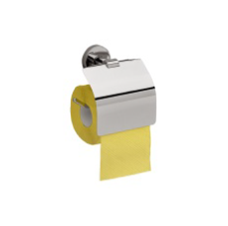MHA01 Uchwyt na papier toaletowy Polerowany – dostępny

Odpowiedź nr 1
Zamawiający dopuszcza uchwyt na papier toaletowy odkryty MHA03

Pytanie nr 2
Jaki kosz ma być dokładnie czy taki jak na zdjęciu przykręcany do ściany DX284 czy też wolnostojący pedałowy? Kosze wolnostojące są dostępne.

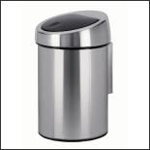DX284 - Kosz do toalet damskich Brabantia touch bin 3 l stal fpp kod BR 37-86-45 – czas oczekiwania do 4 tygodni

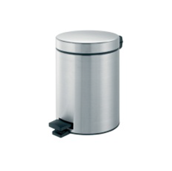B4A Kosz pedałowy o poj.5 l, stal matowa – dostępny

Odpowiedź nr 2
Zamawiający dopuszcza obydwa kosze z zastrzeżeniem, że dostawa koszy musi wynosić do 2 tygodni od daty zawarcia umowy.

Pytanie nr 3
Czy zamiast wieszaczka 7340S można zaproponować
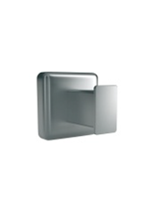
7340S Wieszak kwadratowy, stal matowa – czas oczekiwania do 4 tygodni
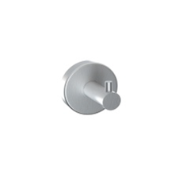
MHW30 Wieszak pojedynczy NOSORO ̄EC matowy – dostępny
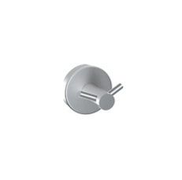

MHW31 Wieszak podwójny SLIMAK matowy – dostępny

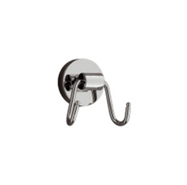
MHW21 Wieszak z 2 haczykami - dostępny

Odpowiedź nr 3
Zamawiający dopuszcza zamienniki: Wieszak pojedynczy NOSORO ̄EC matowy (MHW30) oraz wieszak podwójny SLIMAK matowy (MHW31) z zastrzeżeniem, że dostawa wieszaków musi wynosić do 2 tygodni od daty zawarcia umowy.

Pytanie nr 4
Czy kosz na śmieci 4.5l może być ten? :

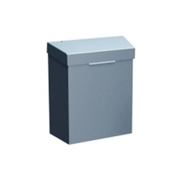
KSM301 Kosz do toalet damskich MERIDA STELLA poj. 4,5l stal matowa - dostępny

Pozostałe rzeczy są dostępne do 10 dni.

Odpowiedź nr 4
Zamawiający dopuszcza przedstawiony kosz jako zamiennik dla poz. 4 z załącznika nr 2.

Ze względu na charakter udzielonych odpowiedzi nie ulega zmianie termin składania ofert.

Zatwierdzam:
Kraków, dnia 30.10.2014 r.

………………………………………..
Janusz Szydłowski
Dyrektor

